ỦY BAN NHÂN DÂN THÀNH PHỐ HỒ CHÍ MINH
TRƯỜNG CAO ĐẲNG LÝ TỰ TRỌNG THÀNH PHỐ HỒ CHÍ MINH

KHOA KHOA HỌC CƠ BẢN



TIỂU LUẬN KẾT THÚC HỌC PHẦN

HÓA HỌC 1

Giảng viên hướng dẫn: HỒ THỊ THU HƯƠNG

Sinh viên: TRƯƠNG THỊ PHƯƠNG NHI

Mã số sinh viên:20001536

Lớp học:20T4-QKS1

Tp. Hồ Chí Minh tháng 12/2021
ĐỀ TÀI SỐ 26

PHẦN 1. LÝ THUYẾT CƠ SỞ
Trình bày lý thuyết về iot
  - Tính chất vật lí và trạng thái tự nhiên.
  - Tính chất hóa học.
  - Ứng dụng.
  - Sản xuất iot trong công nghiệp.
PHẦN 2. ỨNG DỤNG LÝ THUYẾT CƠ SỞ VÀO THỰC TẾ
Nội dung nghiên cứu:
Vì sao thiết iot lại bị bệnh bướu cổ?
PHẦN 3. ỨNG DỤNG LÝ THUYẾT MÔN HỌC VÀO BÀI TẬP
Câu 1. Cân bằng phản ứng oxi hóa – khử bằng phương pháp thăng bằng electron. Xác định chất oxi hóa, chất khử và môi trường (nếu có):
- $CuO+ NH3→ Cu+N3+H2O$
- $Cu+HNO3→ Cu\left(NO3\right)2+ NO + H2O$

Câu 2. Cho 11,7 gam muối natri halogenua tác dụng với dung dịch AgNO3 dư thu được 28,7 gam kết tủa.
- Xác định halogen X.
- Viết cấu hình electron của X và xác định vị trí của X trong bảng tuẩn hoàn.
Câu 3. Cho 9,2 gam hỗn hợp gồm hai kim loại Al và Zn tác dụng với vừa đủ với 200 ml dung dịch HCl aM thu được dung dịch X và thấy thoát ra 5,6 lít khí H2
(đkct).
- Tính khối lượng các kim loại trong hỗn hợp đầu.
- Tính nồng độ mol dung dịch HCl đã dùng.
(Al = 27, Zn = 65)

ĐỀ TÀI SỐ 26

MỞ ĐẦU

Sau khi học bộ môn Hóa học em thấy Hóa học đóng vai trò rất quan trọng trong đời sống thực tiễn. Việc vận dụng kiến thức vào thực tiễn sẽ làm cho em cảm thấy kiến thức Hóa học hữu ích và hứng thú hơn với việc học. Vận dụng kiến thức Hóa học vào thực tiễn sẽ giúp em thấy được sự gần gũi của Hóa học với đời sống. Hóa học không chỉ là những khái niệm, công thức, định luật,… khô khan trên giấy mà đã được ứng dụng rất hữu ích trong cuộc sống, do đó em lựa chọn đề tài này.

NỘI DUNG

PHẦN 1. LÝ THUYẾT CƠ SỞ

Trình bày lý thuyết về iot

Tính chất vật lí và trạng thái tự nhiên.

+Iot là tinh thể màu đen tím, có vẻ sáng kim loại.

+ Khi đun nóng, iot không nóng chảy mà biến thành thể hơi.

+Khi làm lạnh, hơi iot chuyển thành tinh thể, không thông qua thể lỏng.

+Ít tan trong nước, tan nhiều trong dung môi hữu cơ.

+So với các halogen khác, iot có trong vỏ trái đất ít nhất.

+Hợp chất iot có trong nước biển nhưng rất ít.

+ còn có trong tuyến giáp của người tuy nhỏ nhưng rất quan trọng vì nếu thiếu sẽ bị bệnh bướu cổ.

Tính chất hóa học

Ứng dụng.

Phần lớn iot được dùng để sản xuất ra các dược phẩm khác nhau. Trong cơ thể người, iot có ở tuyến giáp trạng, dưới dạng những hợp chất hữu cơ phức tạp. Nếu thiếu iot, người thường bị bệnh bướu cổ.

Sản xuất iot trong công nghiệp.

Trong công nghiệp, người ta sản xuất iot từ rong biển.

PHẦN 2. ỨNG DỤNG LÝ THUYẾT CƠ SỞ VÀO THỰC TẾ

Nội dung nghiên cứu : Vì sao thiết iot lại bị bệnh bướu cổ?

Bướu cổ là sự gia tăng về thể tích của tuyến giáp có thể nhìn thấy hoặc hoặc không nhìn thấy được bằng mắt thường do sự thiếu hụt i-ốt.

I-ốt là vi chất dinh dưỡng rất cần thiết cho sự phát triển của cơ thể chúng ta, cần cho sự phát triển xương, quá trình biệt hóa, tổng hợp hóc môn giáp duy trì thân nhiệt và phát triển của não và hệ thần kinh trong thời kỳ bào thai.

- i-ốt sẽ dẫn đến tình trạng thiếu hóc môn tuyến giáp và gây ra nhiều rối loạn khác nhau như: bướu cổ, khuyết tật bẩm sinh, suy tuyến giáp, cường giáp, thiểu nǎng trí tuệ, đần độn, rối loạn bệnh lý khác như sảy thai, thai chết lưu, cơ thể chậm phát triển, giảm khả nǎng lao động, mệt mỏi…

-Khi cơ thể thiếu hụt iốt, tuyến giáp dưới sự kích thích của tuyến yên sẽ tăng cường hoạt động để huy động lượng iod trong máu, cố gắng bù chỗ thiếu từ nguồn iốt đang có và vì thế dẫn đến tuyến giáp phình ra để bắt giữ nhiều iod nhất có thể, gây ra bướu cổ. Khi có kích thước lớn, bướu có thể chèn ép đường thở, đường ăn uống gây khàn tiếng, nuốt vướng

-Thiếu i-ốt ở phụ nữ trong thời kỳ mang thai rất nguy hiểm, có thể gây ra sảy thai tự nhiên, thai chết lưu hoặc đẻ non. Đối với trẻ sơ sinh, khi thiếu i-ốt nặng có thể bị đần độn hay tổn thương não vĩnh viễn. Trẻ sơ sinh có thể bị các khuyết tật bẩm sinh như điếc, câm, liệt tay hoặc chân, nói ngọng, mắt lác. Các hậu quả đó sẽ tồn tại vĩnh viễn trong cả cuộc đời, hiện nay y học chưa chữa được.

-Thiếu i-ốt trong thời kỳ niên thiếu gây ra bướu cổ, chậm lớn, nói ngọng, chậm phát triển trí tuệ, nghễnh ngãng. Trong một số trường hợp nặng, trẻ có thể bị liệt cứng hai chân, đần độn. Trẻ bị thiếu i-ốt ảnh hưởng xấu đến kết quả học tập. Thiếu i-ốt ở người lớn gây ra bướu cổ với các biến chứng của nó như không linh hoạt và giảm khả nǎng lao động, mệt mỏi, hạn chế sự phát triển kinh tế, xã hội.

-Nguyên nhân dẫn đến bướu cổ chủ yếu do thiếu hụt i-ốt trong cơ thể gây ra nhưng cũng cần lưu ý là không phải tất cả các bệnh lý bướu cổ đều có liên quan đến iot.Thiếu iốt sẽ làm giảm tổng hợp hormon tuyến giáp, gây ra nhiều các dị tật bẩm sinh và các rối loạn khác nhau trong cơ thể gọi chung là các rối loạn do thiếu iốt. Trong trường hợp bệnh nhân đã cắt bỏ một phần tuyến giáp hay xạ trị bằng iot phóng xạ, bướu cổ vẫn có thể xuất hiện mà không liên quan đến việc thiếu iot

PHẦN 3. ỨNG DỤNG LÝ THUYẾT MÔN HỌC VÀO BÀI TẬP

Câu 1. Cân bằng phản ứng oxi hóa – khử bằng phương pháp thăng bằng electron. Xác định chất oxi hóa, chất khử và môi trường (nếu có):
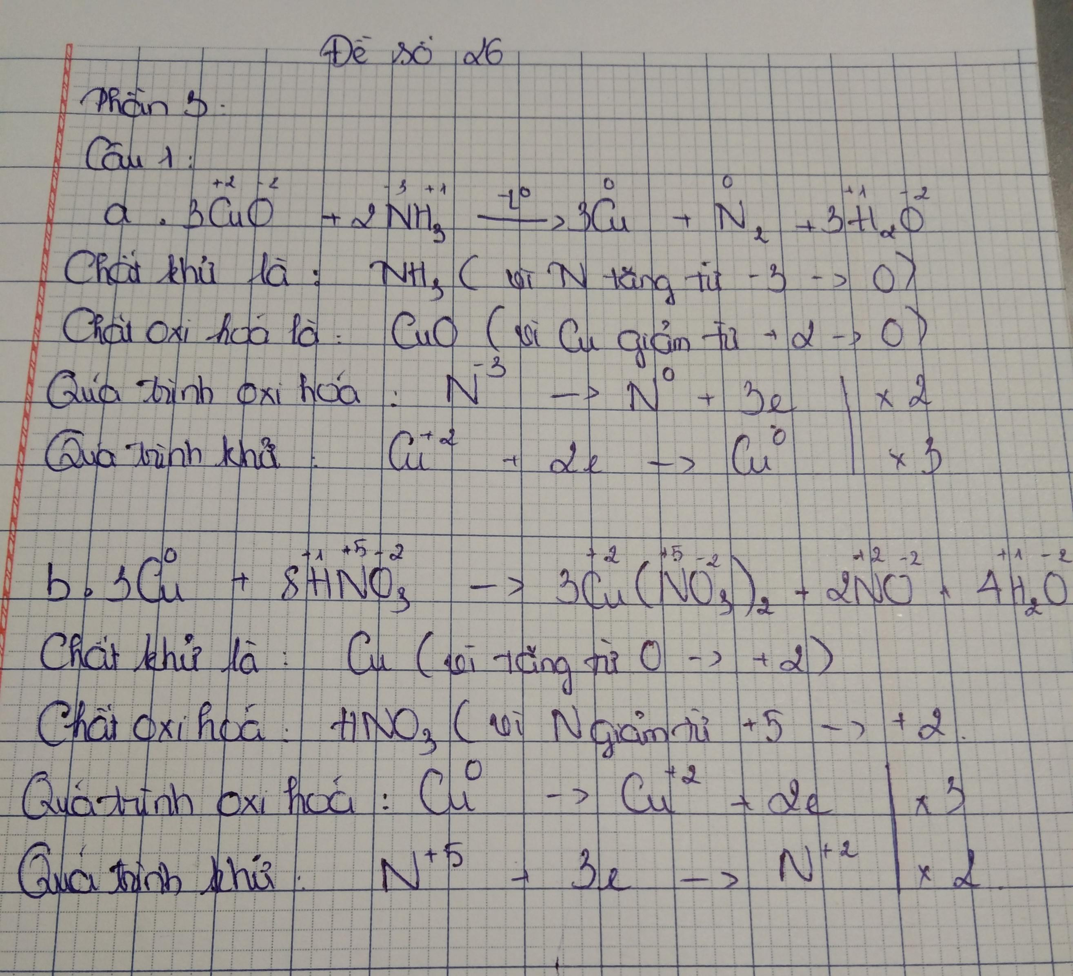

Câu 2. Cho 11,7 gam muối natri halogenua tác dụng với dung dịch AgNO3 dư thu được 28,7 gam kết tủa.
- Xác định halogen X.
- Viết cấu hình electron của X và xác định vị trí của X trong bảng tuẩn hoàn.

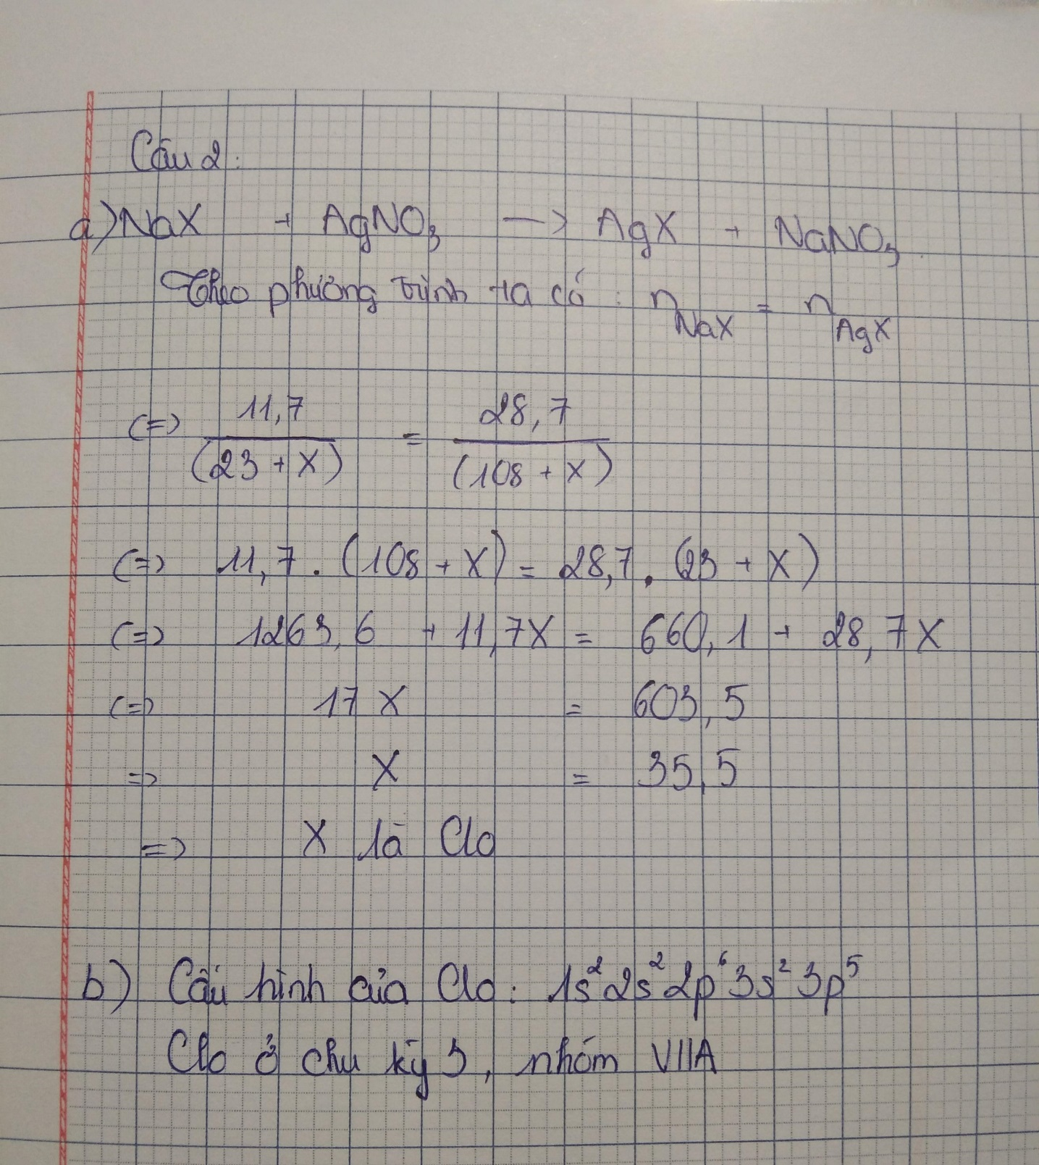
Câu 3. Cho 9,2 gam hỗn hợp gồm hai kim loại Al và Zn tác dụng với vừa đủ với 200 ml dung dịch HCl aM thu được dung dịch X và thấy thoát ra 5,6 lít khí H2 (đkct).
- Tính khối lượng các kim loại trong hỗn hợp đầu.
- Tính nồng độ mol dung dịch HCl đã dùng
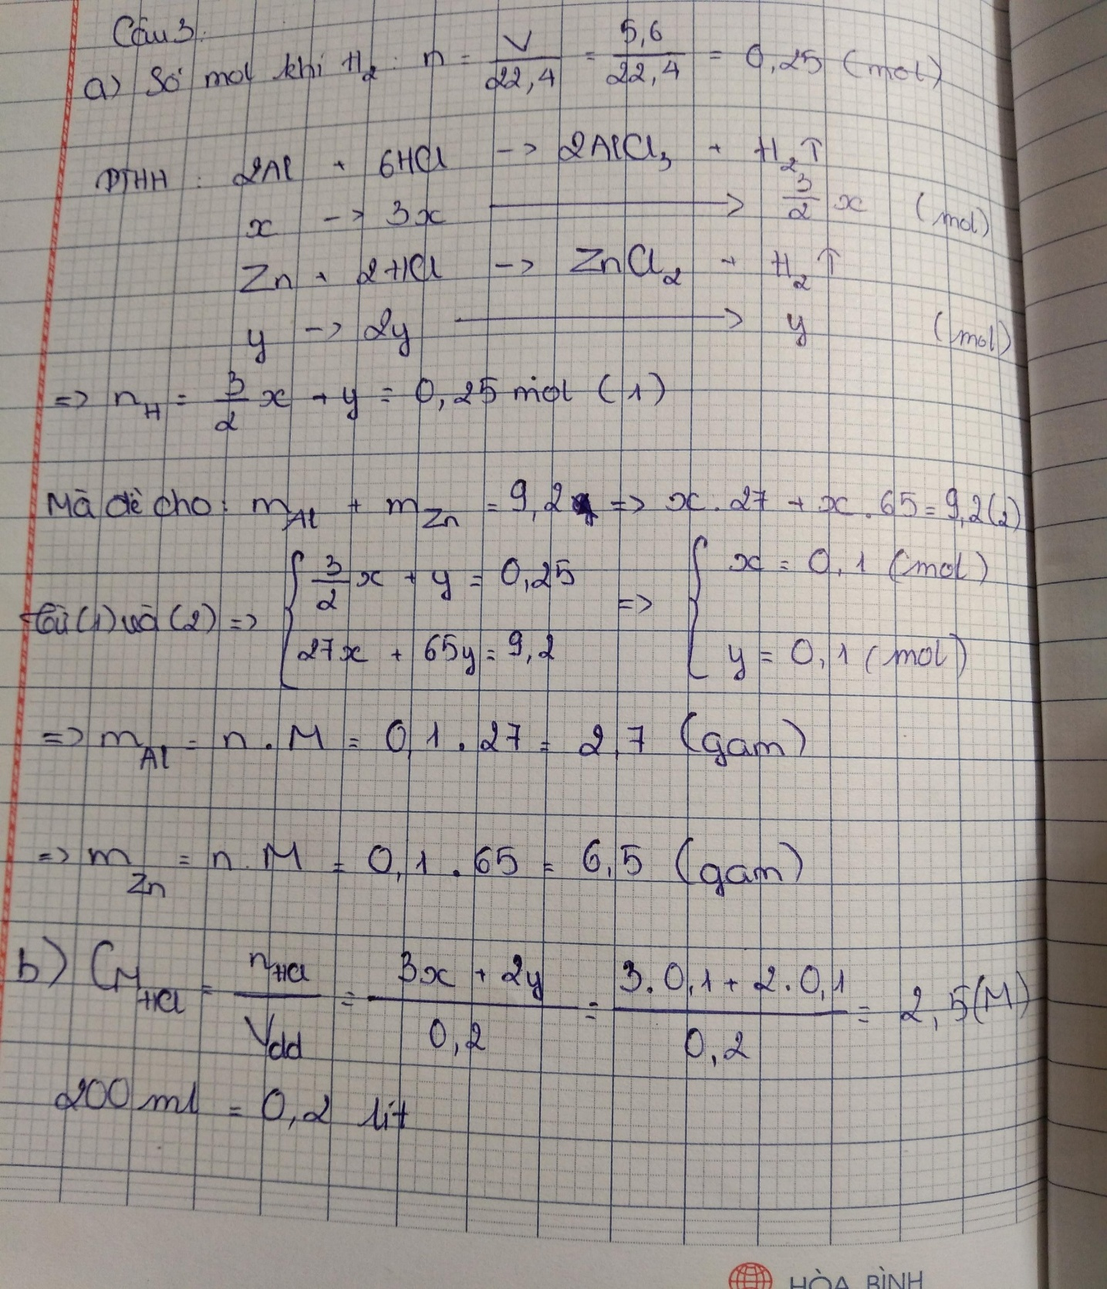
(Al = 27, Zn = 65)
KẾT LUẬN.
Sau khi thực hiên đề tài tiểu luận này em nhận thấy Hóa học là “khoa học trung tâm của các ngành khoa học”. Vì có rất nhiều ngành khoa học khác đều lấy hóa học làm cơ sở nền tảng để phát triển. Ví dụ như sinh học, y học, vật lý hay khoa học tội phạm… Hóa học có vai trò rất quan trọng trong cuộc sống của chúng ta. Là một trong những môn học có giá trị thực tiễn cao nhất, hóa học hiện diện ở tất cả các lĩnh vực trong cuộc sống. Tất cả các sản phẩm, vật dụng mà chúng ta đang sử dụng mỗi ngày đều có liên quan đến hoá học. Từ những món ăn hàng ngày, những đồ dùng học tập, thuốc chữa bệnh, đến các hương thơm dịu nhẹ của nước hoa, mỹ phẩm, dược phẩm… đều là những sản phẩm hóa học.

